PENINGKATAN AKTIVITAS DAN HASIL BELAJAR SISWA
DALAM MENGIKUTI MATA PELAJARAN PAK MELALUI
PEMBELAJARAN KOOPERATIF TIPE STAD PADA KELAS
VII DI SMP PELITA HARAPAN RANTEPAO

SKRIPSI
i P E R F' U S T A K A A N
SEOLAH AG&IWA
naosjB.*a:.j«. - ■ . . «mu—«i» nwiw
i l m ■ i i
•- r > „WJI if W J
,^_{da}.,’ \cyv |
I » M ~ — ■ ■ r ' ■ ■ I •' _ .. m-J—M • • i ■ I —

Diajukan Kepada Sekolah Tinggi Agama Kristen Negeri Toraja Untuk
Memenuhi Salah Satu Syarat Memperoleh Gelar Sarjana Pendidikan Kristen
(S.Pd.K)
OLEH
SERLIN SANDA TANDI ALLO
20123387
JURUSAN PENDIDIKAN AGAMA KRISTEN
SEKOLAH TINGGI AGAMA KRISTEN NEGERI
(STAKN) TORAJA
2016

Judul | : Peningkatan Aktivitas dan Hasil Belajar Siswa dalam  Mengikuti Mata Pelajaran PAK Melalui Pembelajaran  Kooperatif Tipe STAD pada Kelas VII di SMP Pelita harapan  Rantepao.
Diajukan Oleh | •
Nama | : Serlin Sanda Tandi Allo
Nirm | :20123387
Jurusan | : Pendidikan Agama kristen (PAK)

Judul Skripsi | : Peningkatan Aktivitas dan Hasil Belajar Siswa  Dalam Mengikuti Mata Pelajaran PAK Melalui  Pembelajaran Kooperatif Tipe STAD Pada Kelas  IIX di SMP Pelita Harapan Rantepao
Ditulis oleh  Nirm  Jurusan  Dosen Pembimbing | : Serlin Sanda Tandi Allo  : 20123387  : Pendidikan Agama Kristen  : 1. Yan Malino S.Th, M. Pd. K.  2. Fetty Siwa M.Pd.K

Telah dipertahankan oleh penulis di depan Dewan Penguji Sarjana (SI)
Sekolah Tinggi Agama Kristen Negeri (STAKN) Toraja pada tanggal 29 Juni
2016, dinyatakan lulus dengan nilai A-, dan di Yudisium pada tanggal 30 Juni
2016 dengan predikat kelulusan MEMUASKAN.
Mengkendek, 01 Agustus 2016
Dosen Penguji
uji I
Penguji II,

Yanni Patmbonan, M. Pd. K
NIDN.0920078702
Algu S. Pabangke, M. Pd
NIP. 198808162011012010
Panitia Ujian
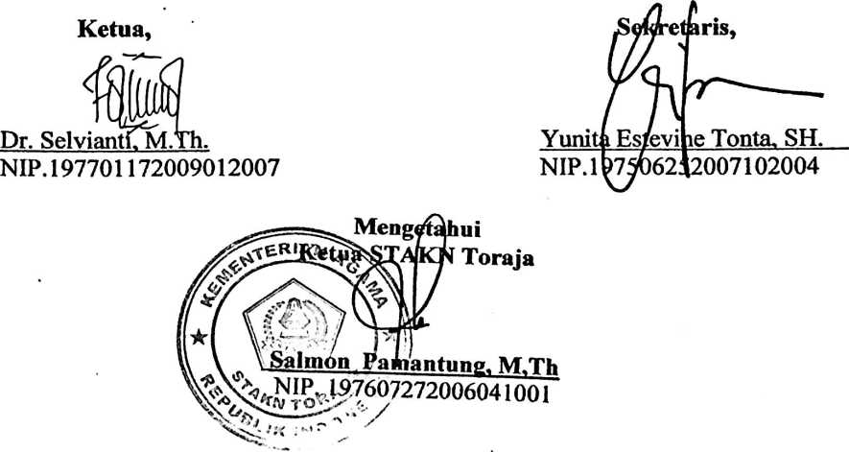
iii


ABSTRAK
Serlin Sanda Tandi Allo, (20123387), dalam karya tulisnya dengan judul:
“Peningkatan Aktivitas dan Hasil belajar Siswa dalam mengikuti Mata Pelajaran
PAK Melalui Pembelajaran Tipe STAD pada Kelas VII di SMP Pelita Harapan
Rantepao”, di bawah bimbingan Yan Malino, STh. M.Pd.K selaku pembimbing I
dan Fetty Siwah, M.Pd.K selaku pembimbing II.
Inspirasi penulis dalam mengkaji topik ini yaitu; penulis hendak
menjelaskan dan menganalisis model pembelajaran STAD dalam peningkatan
aktivitas dan hasil belajar siswa pada mata pelajaran Pendidikan Agama Kristen,
di SMP Pelita Harapan Rantepao. Karena pada kenyataan bahwa guru masih
banyak menerapkan pola pembelajaran ceramah dan meringkas di dalam kelas.
Penelitian ini merupakan penelitian lapangan yang bersifat deskriptif
yaitu; menyajikan data sesuai dengan fakta atau kenyataan yang ada di lapangan
dengan suatu analisis individual menggunakan metode penelitian tindakan kelas
melalui empat siklus. Untuk mencapai tujuan penelitian yang telah ditetapkan
maka data dikumpulkan melalui Tes, observasi, dokumentasi, analisis dan
kesimpulan.
Hasil penelitian tindakan kelas melalui empat siklus yang membuktikan
bahwa aktivitas dan hasil belajar siswa kelas VII di SMP Pelita Harapan Rantepao
meningkat melalui pembelajaran tipe STAD.
Kebutuhan siswa dalam belajar sangat perlu untuk diperhatikan untuk
mencapai tujuan pembelajaran PAK. Untuk itu guru harus kreatif dalam memilih
dan menggunakan setiap metode pembelajaran berdasarkan materi yang sesuai.
Salah satunya adalah dengan menggunakan tipe STAD.
Kata Kunci: Aktivitas, Hasil Belajar, siswa kelas VII, PAK dan STAD.

